目录

网页结构和网页命名 2

说明：本文档用于规范网页结构和网页的命令，以方便相互之间进行交互 2

一、代码结构： 2

项目代码 2

css 2

各种css文件存放于此 2

例如 index.css 2

html 2

除了index.html，其余html放于此 2

例如 login.html 2

js 2

js文件放置于此 2

例如 index.js 2

img 2

图片资源放置于此 2

例如 cat.jpg 2

二、网页的命令和功能： 3

（一）崔鹏负责的部分： 3

（二）杨逸飞负责的部分 3

（三）朱志远负责的部分 3

# 网页结构和网页命名

说明：本文档用于规范网页结构和网页的命令，以方便相互之间进行交互

### 一、代码结构：

#### 1. 代码结构的文字介绍：

项目代码

index.html

css

各种css文件存放于此

例如 index.css

html

除了index.html，其余html放于此

例如 login.html

js

js文件放置于此

例如 index.js

img

图片资源放置于此

例如 cat.jpg

#### 2. 代码结构的图片介绍：

根目录："项目代码文件夹"



“项目代码文件夹”下文件结构

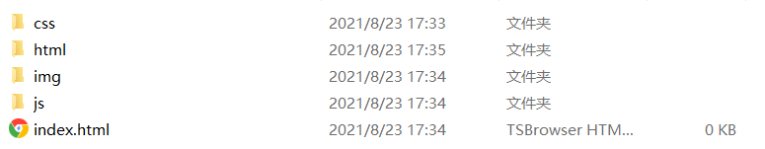

“html文件夹"下文件结构：

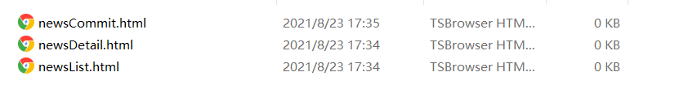

### 二、网页的命令和功能：

//大家仿照我的形式完成一下各自的模块，目的是为了相互之间的页面跳转接口提前实现。

##### （一）崔鹏负责的部分：

1. 新闻模块

1.1 新闻主页面（列表）

html名称：newsList.html

1.2 新闻子界面（显示新闻的详细信息）

html 名称：newsDetail.html

1.3 新闻发布界面（发布新闻）

html 名称: newsCommit.html

##### （二）杨逸飞负责的部分

##### （三）朱志远负责的部分